Se connecter au site pour demander sa licence.
Lien : http://espacetri.fftri.com/
L’écran suivant apparait
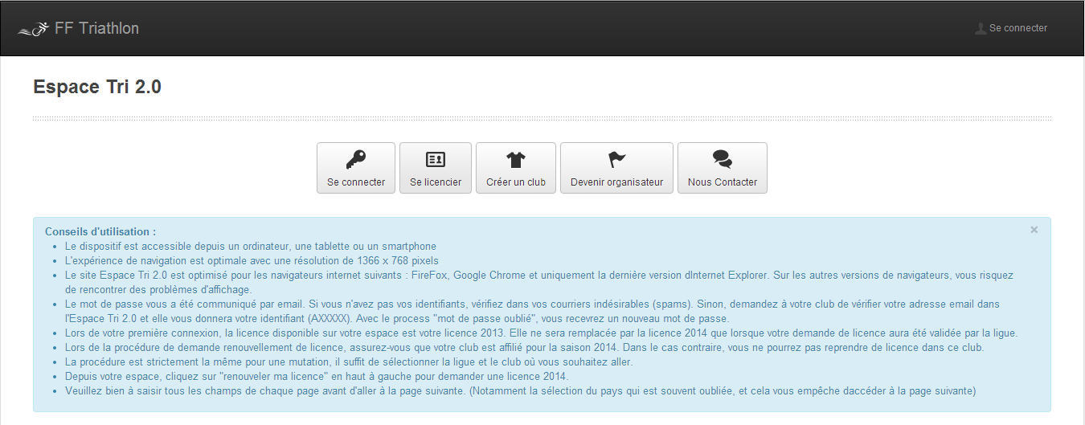

Sélectionner Se licencier
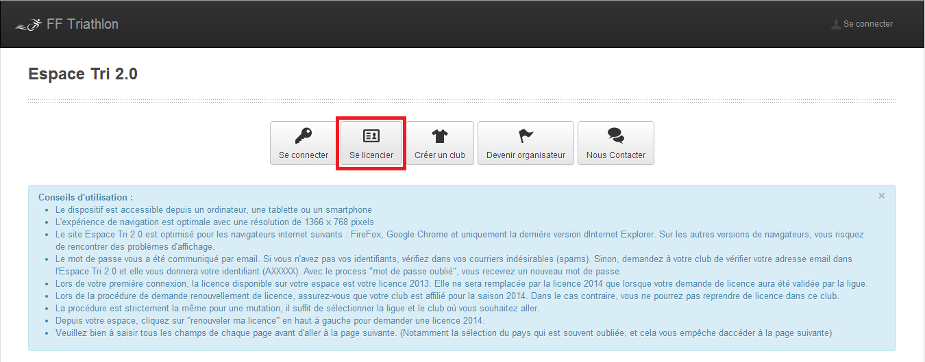

Puis remplir le formulaire jusqu’à l’impression du formulaire de licence qui vous faudra signer.

En cas de questions, vous pouvez consulter les différents documents mis à disposition par la Fédération disponibles sur le site.
